
Vilniaus Universitetas

2. Laiko eilučių koreliacinės funkcijos

Darbą atliko:
Vainius Gataveckas, Matas Gaulia, Dovydas Martinkus
Duomenų Mokslas
3 kursas 2 gr.
vainius.gataveckas@mif.stud.vu.lt
matas.gaulia@mif.stud.vu.lt
dovydas.martinkus@mif.stud.vu.lt

Vilnius, 2022
Turinys

Įvadas 3
Duomenys 4
ACF 7
PACF 8
ACF ir PACF 9
CCF 10
EACF 10
Šaltiniai 11

Įvadas

Laiko eilučių teorijoje autoregresinių (AR), slenkančio vidurkio (MA) ir autoregresinio slenkančio vidurkio (ARMA) procesų eilės nustatymui pasitelkiami koreliacijų skaičiavimo metodai. MA q eilės nustatymui pasitelkiamas autokoreliacijos skaičiavimas. AR p eilės nustatymui dalinė autokoreliacija. ARMA p ir q eilę galima įvertinti su išplėstine autokoreliacijos funkcija (angl. extended autocorrelation function). Šis darbas aptaria ir kryžminės koreliacijos metodą (angl. cross correlation function).
Metodai realizuoti R programine įranga. Naudojantis šios įrangos nupieštais grafikai galima lengviau identifikuoti tendencijas reikalingas įvertinti p ir q eiles, taip pat sezono periodo įtaką. Pateiktuose pavyzdžiuose koncentruojamės į pačius metodus ir jų skaičiavimą, t.y. netaikysime pilnos Box-Jenkins metodologijos.
Metodų panaudojimui reikalinga silpno stacionarumo prielaida. Tam pasiekti bus atliekamas duomenų diferencijavimas (skirtumų ėmimas).

Duomenys
Šiam darbui kaip pavyzdinius duomenis naudosime 2 duomenų rinkinius, abu yra jau iš karto instaliuoti su R kalba. Pirmasis duomenų rinkinys susideda iš kasmetinių Nilo upės matavimų, buvo matuojama kiek kubinių metrų vandens praplaukia pro Asuaną, stebėta tarp 1871 - 1970 metų. Antrąjį duomenų rinkinį sudaro stebėjimai kiek per metus ant saulės paviršiaus atsiranda tamsių dėmių, stebėta tarp 1700 ir 1988. Duomenis galima prieiti tiesiog per R parašius duomenų šaltinių pavadinimus.
> data <- Nile
> plot(data, type = "l")

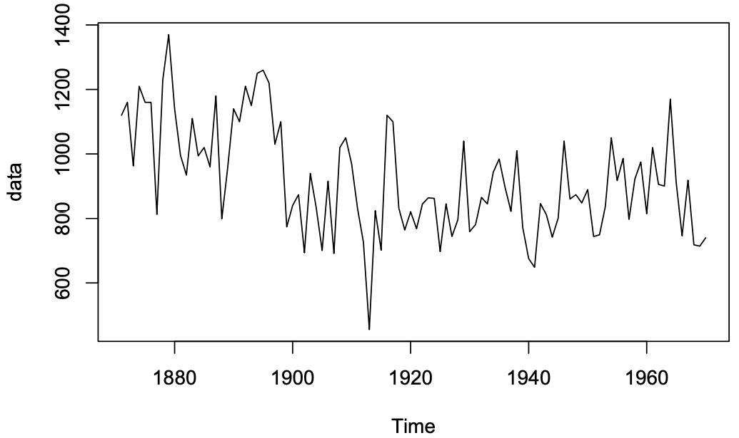
1 pav. Nilo upės duomenys.

Iš grafiko (1 pav.) atrodo, kad laiko eilutė nestacionari, patikrinsime tą su Dickey-Fuller testu.
> adf.test(data)

Augmented Dickey-Fuller Test

data: data
Dickey-Fuller = -3.3657, Lag order = 4, p-value = 0.0642
alternative hypothesis: stationary

Kadangi p reikšmė yra daugiau nei 0.05, neatmetame nulinės hipotezės, tai reiškia kad mūsų seka nėra stacionari, reikia ją diferencijuoti ir pabandyti vėl.
> diffNile <- diff(data, differences=1)
> adf.test(diffNile)

Augmented Dickey-Fuller Test

data: diffNile
Dickey-Fuller = -6.5924, Lag order = 4, p-value = 0.01
alternative hypothesis: stationary

Dabar p reikšmė yra mažiau nei 0.05, tad galime sakyti kad diferencijuota seka yra stacionari.
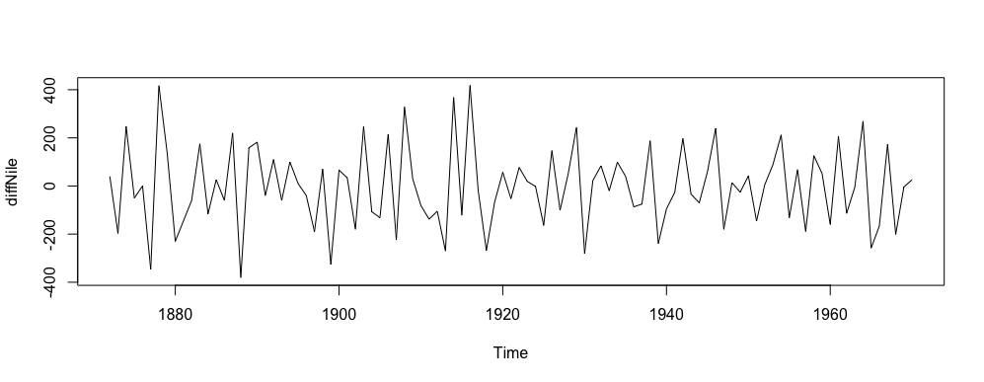
2 pav. Diferencijuoti Nilo upės duomenys

Antrieji duomenys yra saulės dėmių skaičius jos paviršiuje.
> ss <- sunspot.year
> ss <- ss[time(ss) >= 1871 & time(ss) <= 1970]
> plot(ss, type = "l")
> adf.test(ss)

Augmented Dickey-Fuller Test

data: ss
Dickey-Fuller = -6.5954, Lag order = 4, p-value = 0.01
alternative hypothesis: stationary

Matome kad antroji laiko eilutė yra stacionari ir jos nereikia diferencijuoti.
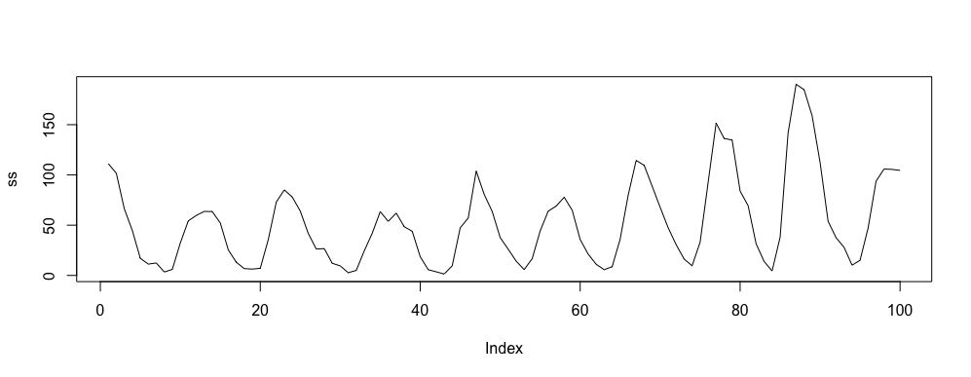
3 pav. Saulės dėmių skaičiaus duomenys

ACF
ACF - autokoreliacijos funkcija, kuri matuoja kaip koreliuoja dabartinio momento reikšmė su praeitomis. Funkcija apibrėžta taip:
$$ρ_{X}=\frac{r_{X}(h)}{r_{X}(0)}$$
Kur $r$ – kovariacinė funkcija, h – vėlavimo operatoriaus laipsnis.
Naudojant R galima labai paprastai gauti ACF grafiką. Funkcijos acf() parametras „lag.max“ nusako maksimalų h kuris bus vaizduojamas grafike.
> acf(diffNile, lag.max = 100)

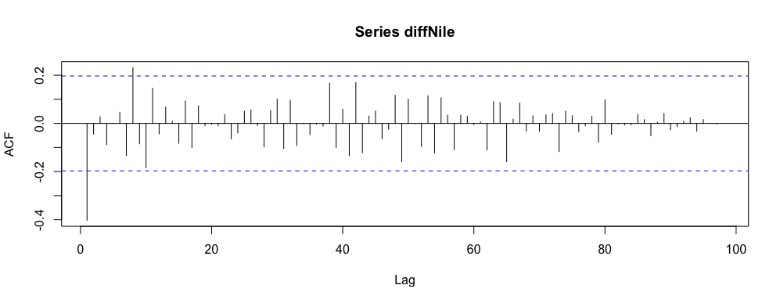
4 pav. Nilo duomenų ACF grafikas
Grafike matoma punktyrinė linija yra statistiškai reikšmingų koreliacijų riba su hipoteze $ρ=0$. Taip pat matoma silpstanti sinusoidė susidaranti iš koreliacijų reikšmių. Toks koreliacijų elgesys nėra išskirtinis.
Šis grafikas yra naudingas tame, kad galime surasti slenkančio vidurkio komponentės reikšmę, reikia ieškoti pirmos vėlavimo operatoriaus reikšmės, kuri statistiškai reikšmingai nekoreliuoja su dabartiniu laiko momentu.
Taigi iš grafiko galime matyti, kad vėlavimo operatorius 2 yra pirmasis, kuris statistiškai reikšmingai nebepriklauso nuo tuometinio momento, iš to galime daryti išvadą, kad mūsu seką galima modeliuoti su slenkančio vidurkio eile 1. Gauname MA(1).

PACF
PACF - dalinė autokoreliacijos funkcija (angl. partical Autocorrelation function). Ši funkcija yra dalinė, nes priešingai negu ACF, ji matuoja tik koreliaciją tarp 2 laiko momentų, eliminuodama įtaką iš praeities laiko momentų koreliacijai.
Įterpti formuluotę
> pacf(diffNile, lag.max = 100)

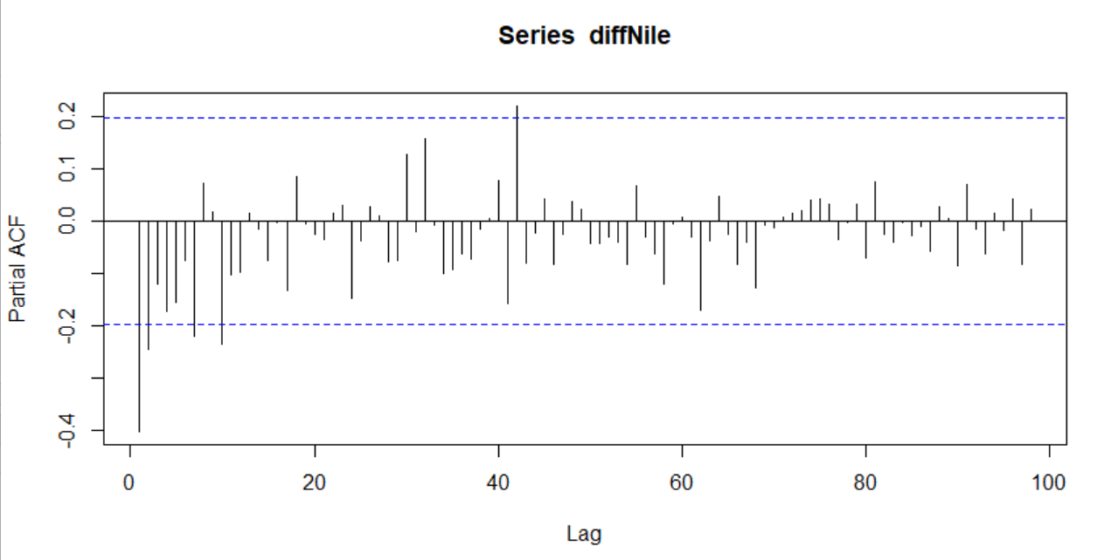
5 pav. PACF grafikas
PACF grafikas padeda nustatyti AR modelių eilę. Lygiai tokiu pačiu principu, kaip ACF, galime teigti, kad 3-asis vėlavimo operatorius yra lygus nuliui, todėl seką galime modeliuoti su AR(2).

ACF ir PACF
Bendruoju atveju reikėtų naudoti abu metodus. Pasinaudojus gautais rezultatais (4 ir 5 pav.) sekai modeliuoti turime kelis pasirinkimus: MA(1), AR(2) taip pat ir ARMA(1,1). Priimtina modeliuoti paprasčiausią įmanomą modelį. Šiuo atveju MA(1) turi vieną parametrą, kaip kiti pasirinkimai turi po 2.
Atlikus tuos pačius veiksmus su duomenimis, kuriuose yra sezonas gaunama ryškesnė sinusoidė.
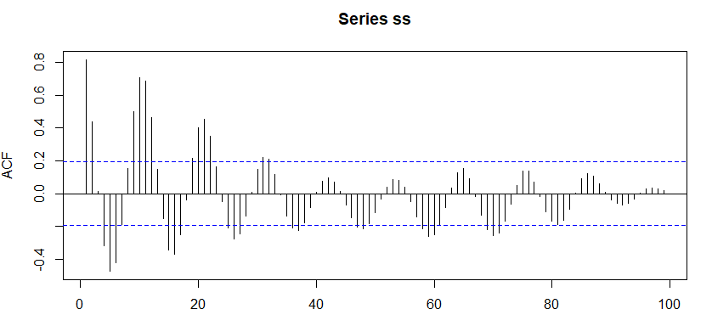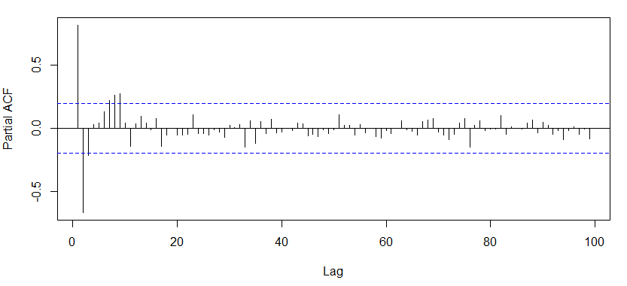
6 pav. Saulės dėmių duomenys. ACF ir PACF
Egzistuojant sezoniškumo komponentei ACF grafike koreliacijos nėra lygios nuliui i*s vėlavimams, kai i = 1,2,3…, o s yra sezono periodas. Atsižvelgus į sezono įtaką - prieš tai aptartos eilės įvertinimo taisyklės galioja lygiai taip pat.

CCF
CCF – kryžminė koreliacijos funkcija (angl. cross correlation function). CORRELATION BETWEEN x(t) and y(t + h), kur h is in [-maxlag; +maxlag]
Formulė:
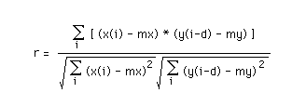
Kur x(i) ir y(i) laiko eilutės, mx ir my yra x ir y laiko eilučių vidurkiai, o d – vėlavimo operatorius.
> ccfval <- ccf(c(data), ss, lag.max = 10, main = "CCF")
> ccfval

Autocorrelations of series ‘X’, by lag

-10 -9 -8 -7 -6 -5 -4 -3 -2
-0.079 -0.099 -0.209 -0.288 -0.284 -0.245 -0.188 -0.067 -0.014
-1 0 1 2 3 4 5 6 7
0.017 -0.014 -0.034 -0.054 -0.058 -0.072 -0.029 -0.018 0.051
8 9 10
0.019 -0.026 -0.058
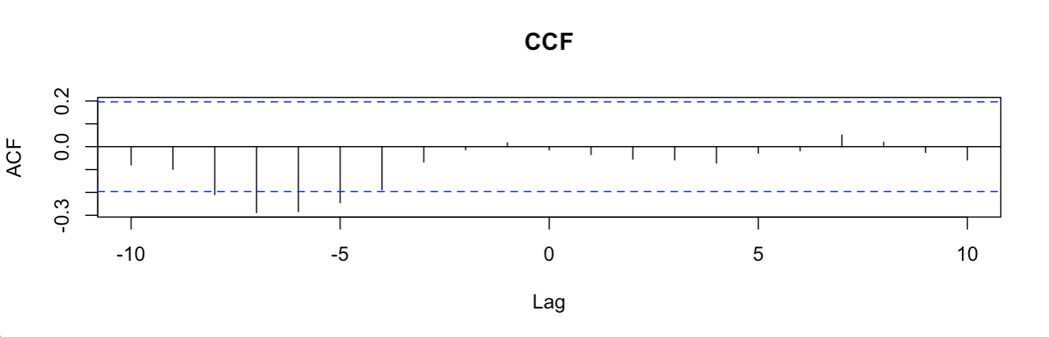
Matome kad su vėlavimo operatoriaus reikšmėmis -6 ir -7 gauname stipriausias koreliacijas.

EACF
EACF – išplėsta autokoreliacijos funkcija (angl. Extended AutoCorrelation Function). Tai funkcija padedanti surasti geriausias ARMA modelio p ir q reikšmės. Kadangi tikrinant ACF ir PACF funkcijas atskirai gaunami rezultatai apie AR ir MA yra irgi atskiri, tad EACF padeda modeliuoti juos kartu.
Vykdant funkciją reikia nurodyti laiko eilutę ir maksimalias AR ir MA modelių parametrų reikšmės, tuomet kiekvienai kombinacijai bus parašoma ar autokoreliacija reikšminga su simbolius „x“ ar nereikšminga su simboliu „o“.
> eacf(diffNile, 5, 5)
AR/MA
0 1 2 3 4 5
0 x o o o o o
1 x x o o o o
2 x o o o o o
3 x x x o o o
4 x x x o o o
5 x o x o x o

Gavus lentelę reikia ieškoti simboliu „o“ apsuptų kuo daugiau „x“, taigi galimi variantai yra:
ARMA(0, 1)
ARMA(2, 1)
ARMA(5, 1)

Šaltiniai
http://web.vu.lt/mif/v.kvedaras/files/2013/09/Konspektas_2005.pdf
Model Specification for Time Series (sc.edu)
R: The R Datasets Package (ethz.ch)
XploRe Help : eacf (hu-berlin.de)
Cross Correlation (CCF) Plots (sigmaxl.com)
Cross Correlation (paulbourke.net)
time series - Eacf table interpretation in R - Cross Validated (stackexchange.com)

